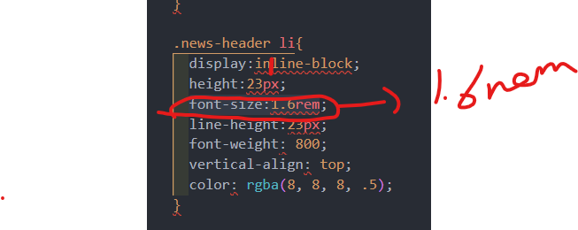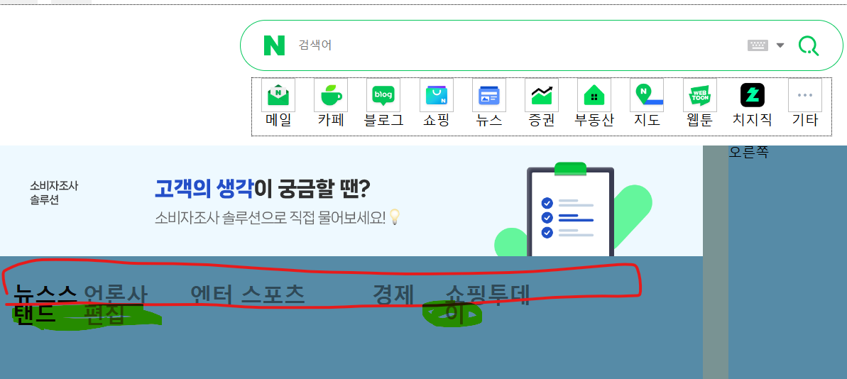

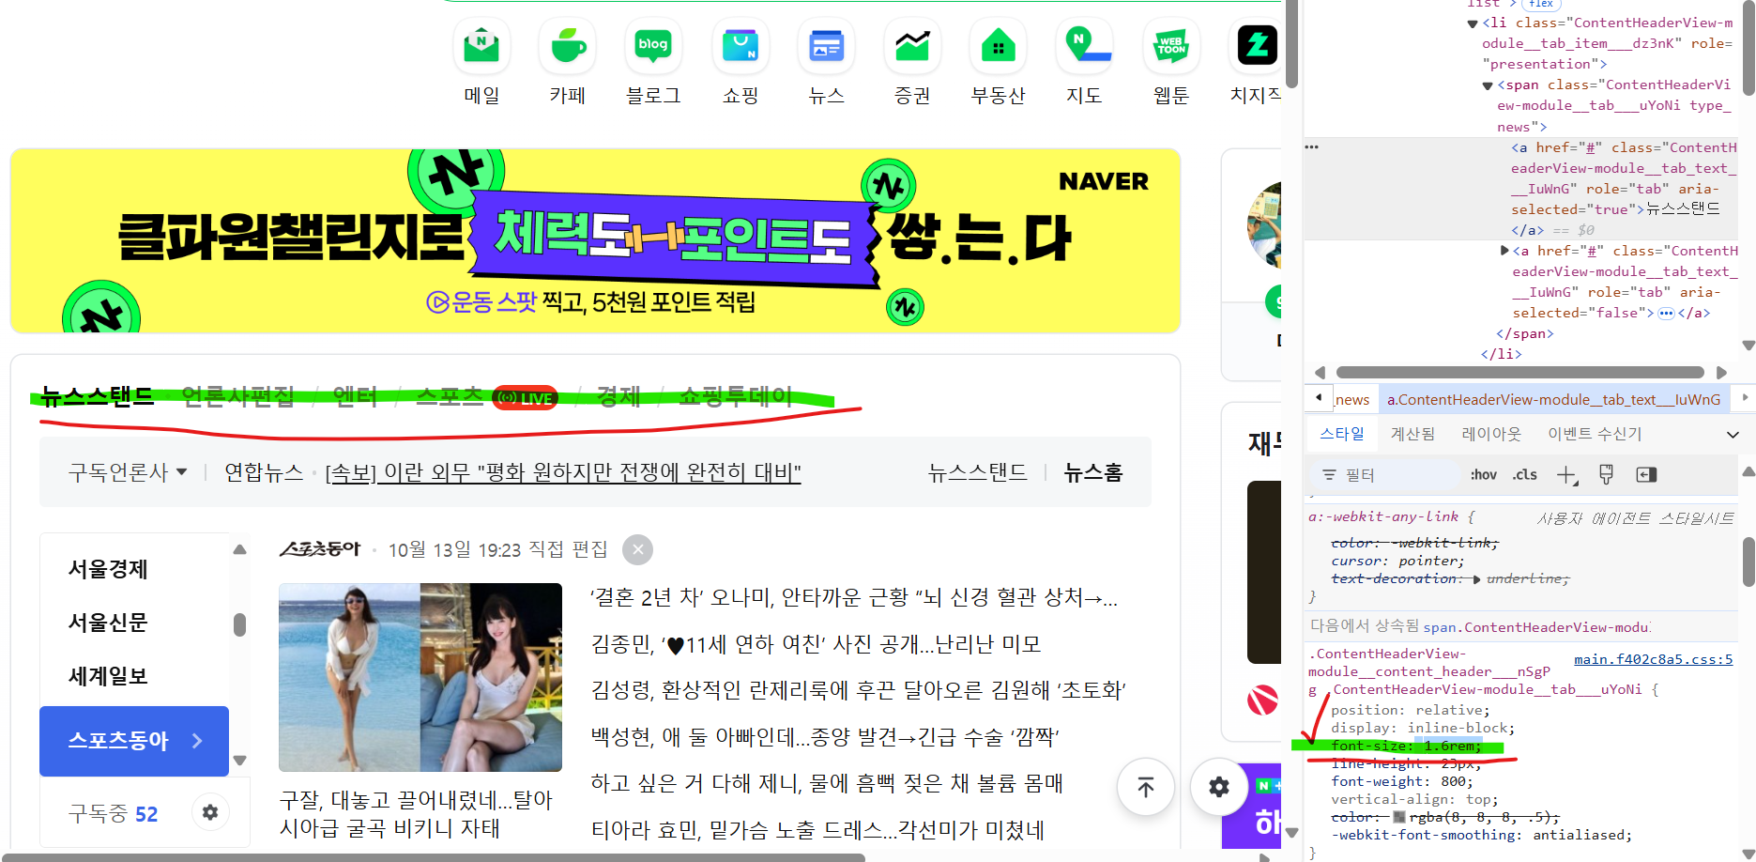

문제: 내가 1.6rem으로 설정하면 글자들이 튀어나옴.

폰트 사이즈, 글씨체 등은 같게 설정하였음.

해결못함